Crème de pommes de terre, gambas et condiment cresson - Recette de William Ledeuil
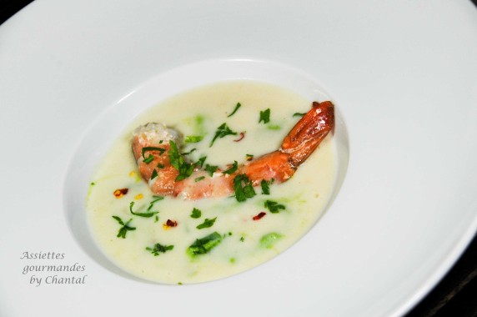
Ingrédients (pour 4 personnes):
Gambas, 20 g de beurre, 200 g de pommes de terre, 1 oignon, 4 gousses d'ail, 1 blanc de poireau, 40 g de galanga, 3 tiges de citronnelle, 1 piment oiseau, 50 cl de bouillon de volaille, 40 cl de lait de coco, 3 cuil. à s. d'huile d'olive, sel de céleri, poivre, poudre de wasabi
Condiment artichauts cresson: 5 fonds d'artichauts cuits, 2 cuil. à s. de crème fraîche épaisse, 10 cl de sauce ou jus de cresson , 2 cl de bouillon de volaille, sel de céleri
ciboulette ou coriandre
Préparation:
Pour préparer le jus de cresson:
Laver et effeuiller le cresson; faire chauffer une casserole d’eau fortement salée et à ébullition plonger le cresson pendant 4 minutes. Rafraîchir aussitôt dans un saladier d’eau glacée. Sortir les feuilles avec une écumoire, les presser entre les mains et les mettre dans un blender. Ajouter quelques glaçons et mixer finement. Réserver.
Préparer ensuite le condiment: mixer les fonds d'artichauts, la crème, le bouillon et le jus de cresson, assaisonner.
Crème de pommes de terre:
Eplucher et émincer les pommes de terre. Enlever l'extrémité dure et la 1ère feuille des tiges de citronnelle puis les couper en 2 dans le sens de la longueur et émincer; faire chauffer l'huile d'olive dans une sauteuse et faire suer les pommes de terre, l'oignon émincé, la citronnelle, le poireau, l'ail et le galanga. Laisser environ 10 minutes puis ajouter le piment oiseau et le bouillon de volaille.
Cuire à couvert 20 à 30 minutes, ajouter le lait de coco puis poursuivre la cuisson 10 minutes à petite ébullition. Mixer et éventuellement filtrer.
Décortiquer les gambas et les faire sauter à feu vif dans un beurre mousseux. assaisonner et saupoudrer de poudre de wasabi.
Répartir le condiment artichauts - cresson dans le fond des assiettes creuses. Poser une gambas (ou plusieurs), et verser la crème de pommes de terre. Ajouter quelques feuilles de coriandre ciselées.
www.assiettesgourmandes.fr

